MINA DE IDEI ANINA CONTINUĂ

În urma încheierii Atelierului de patrimoniu industrial ediția 2015, proiectul cultural „Mina de Idei Anina: Identitate culturală post-industrială” derulat de Asociația Alba Verde în parteneriat cu Primăria oraşului Anina, OAR Filiala Timiş şi Facultatea de Arhitectură şi Urbanism – UPT, Timişoara, cu sprijinul Ordinului Arhitecţilor din România; continuă în septembrie cu multiple expoziții, tururi ghidate, prezentări și spectacole.

Vineri, 18 septembrie 2015, la Centrul de afaceri din Anina va avea loc de la ora 14:00 prezentarea rezultatelor edițiilor 2014 și 2015 ale Atelierului de patrimoniu industrial din Anina organizate în cadrul proiectului cultural Mina de idei Anina. Cu această ocazie va fi lansată publicația bilingvă (română-engleză) „Mina de idei Anina. Scenarii de revitalizare post-industrială prin turism cultural: recomandări ilustrate de intervenție la nivelul fondului construit” posibil de consultat online în liber acces la http://issuu.com/asociatiaalbaverde/docs/anina_mine_of_ideas___2014_

Tot vineri, 18 septembrie 2015, vor fi vernisate:
- expoziția de arhitectură "Reabilitare funcționala gara Anina" _ Proiect de restaurare an IV 2014 - 2015, amenajată în interiorul gării feroviare din Anina, coordonatori as. dr. arh. Gabriela Paşcu și dr. arh. Diana Belci (Facultatea de arhitectură și urbanism Timișoara, Universitatea Politehnică Timișoara)
- expoziția de afișe de conștientizare a valorilor locale din Anina _ realizate în cadrul Atelierului de patrimoniu industrial Anina 2015. Expoziția va fi amenajată la Centrul de afaceri din Anina fiind însoțită de proiecții de instantanee surprinse cu ocazia Atelierului de patrimoniu industrial Anina 2015.

Sâmbătă, 19 septembrie 2015 dimineața va fi un tur ghidat al patrimoniului industrial din Anina deschis publicului larg cu înscriere prealabilă până la data de 10 septembrie la mina.de.idei.anina@gmail.com
Începând de la ora 21:00 va avea loc în Piața Steierdorf (str. Victoriei nr.1) proiecția "km. 0", video mapping realizat de echipa Visual SKIN.

Un proiect finanţat de Ordinul Arhitecţilor din România (sesiunea de finanţare proiecte culturale mai - 2015):

Parteneri:
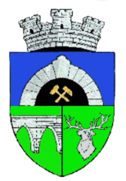
Primăria oraşului Anina OAR Filiala Timiș Facultatea de Arhitectură şi Urbanism Timişoara

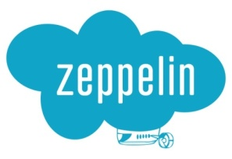
Partener media: Revista și Asociația Zeppelin

